# "고객과 함께, 신뢰와 책임, 열정과 혁신, 소통과 팀웍"

2022. 08. 14

**수 신 모바일 앱 개발 이해 관련 부서**

**제 목 『2022년 08월IBK 모바일 앱 사용자 반응 비교』**

**□ 발간 목적**

당행의 모바일 앱에 대한 사용자들의 반응을 이해관계자에 효과적으로 전달하고, 타행과의 비교를 통해 개선점을 찾고자 함

**□ 주요 내용 목차**

1. 당행 개인고객용 모바일 앱 (i-one bank) 사용자 반응 분석

2. 타행 개인고객용 모바일 앱 사용자 반응 비교 분석

3. 당행 기업고객용 모바일 앱 (i-one bank) 사용자 반응 분석

4. 타행 기업고객용 모바일 앱 사용자 반응 비교 분석

5. 인터넷 전문 은행 모바일 앱 사용자 반응 비교 분석

**□ 주요 내용**

1. 당행 개인고객용 모바일 앱 (i-one bank) 사용자 반응 분석

|  |  |
| --- | --- |
| **긍정적 반응** | **부정적 반응** |
|  |  |
| 빈출 단어 Top3 1 2 3 | 빈출 단어 Top3 1 2 3 |

2. 타행 개인고객용 모바일 앱 사용자 반응 분석

ㅇ 하나은행

|  |  |
| --- | --- |
| **긍정적 반응** | **부정적 반응** |
|  |  |
| 빈출 단어 Top3 1 2 3 | 빈출 단어 Top3 1 2 3 |

ㅇ 국민은행

|  |  |
| --- | --- |
| **긍정적 반응** | **부정적 반응** |
|  |  |
| 빈출 단어 Top3 1 2 3 | 빈출 단어 Top3 1 2 3 |

ㅇ 신한은행

|  |  |
| --- | --- |
| **긍정적 반응** | **부정적 반응** |
|  |  |
| 빈출 단어 Top3 1 2 3 | 빈출 단어 Top3 1 2 3 |

ㅇ 농협은행

|  |  |
| --- | --- |
| **긍정적 반응** | **부정적 반응** |
|  |  |
| 빈출 단어 Top3 1 2 3 | 빈출 단어 Top3 1 2 3 |

ㅇ 우리은행

|  |  |
| --- | --- |
| **긍정적 반응** | **부정적 반응** |
|  |  |
| 빈출 단어 Top3 1 2 3 | 빈출 단어 Top3 1 2 3 |

**결 론** UI 개선에 힘쓰는 것이 좋겠다고 판단됨.

3. 당행 기업고객용 모바일 앱 (i-one bank) 사용자 반응 분석

ㅇ 워드클라우드로 나타낸 당행 모바일 앱 사용자 반응

ㄱ. 긍정적 반응



ㄴ. 부정적 반응



4. 타행 기업고객용 모바일 앱 사용자 반응 분석

하나은행

ㅇ 워드클라우드로 나타낸 하나은행 모바일 앱 사용자 반응

ㄱ. 긍정적 반응



ㄴ. 부정적 반응



ㅇ 빈출 단어 Top3

우리은행

ㅇ 워드클라우드로 나타낸 우리은행 모바일 앱 사용자 반응

ㄱ. 긍정적 반응



ㄴ. 부정적 반응



ㅇ 빈출 단어 Top3

신한은행

ㅇ 워드클라우드로 나타낸 신한은행 모바일 앱 사용자 반응

ㄱ. 긍정적 반응



ㄴ. 부정적 반응



ㅇ 빈출 단어 Top3

국민은행

ㅇ 워드클라우드로 나타낸 국민은행 모바일 앱 사용자 반응

ㄱ. 긍정적 반응



ㄴ. 부정적 반응



ㅇ 빈출 단어 Top3

농협은행

ㅇ 워드클라우드로 나타낸 농협은행 모바일 앱 사용자 반응

ㄱ. 긍정적 반응



ㄴ. 부정적 반응



ㅇ 빈출 단어 Top3

**결 론** 기업 이미지 개선에 힘쓰는 것이 좋겠다고 판단됨.

5. 인터넷 전문 은행 모바일 앱 사용자 반응 분석

카카오뱅크

ㅇ 워드클라우드로 나타낸 카카오뱅크 모바일 앱 사용자 반응

ㄱ. 긍정적 반응



ㄴ. 부정적 반응



ㅇ 빈출 단어 Top3

케이뱅크

ㅇ 워드클라우드로 나타낸 케이뱅크 모바일 앱 사용자 반응

ㄱ. 긍정적 반응

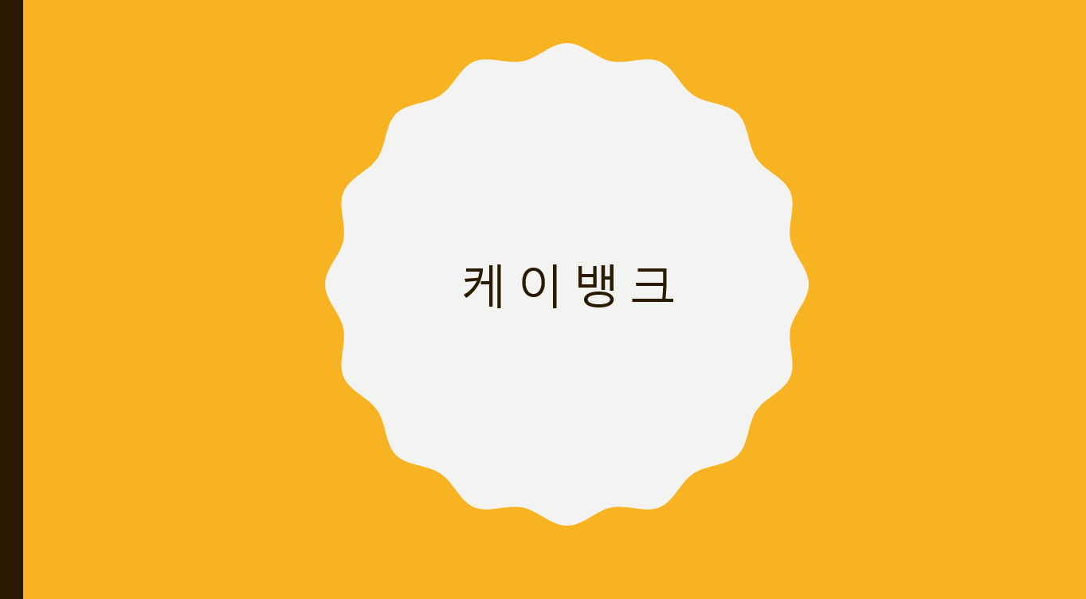

ㄴ. 부정적 반응



ㅇ 빈출 단어 Top3

토스

ㅇ 워드클라우드로 나타낸 토스 모바일 앱 사용자 반응

ㄱ. 긍정적 반응



ㄴ. 부정적 반응



ㅇ 빈출 단어 Top3

**결 론** 부가 서비스에 힘쓰는 것이 좋겠다고 판단됨.

"새로운 60년, 고객을 향한 혁신"